Лабораторная работа №4

Вариант 10

Разработка методов, использование в программах встроенных функций

Цель работы:

Познакомиться с методами, научиться использовать в программах встроенные функции с использованием среды Visual Studio.Net.

Задания для самостоятельной работы

Варианты задания 1:

10. Разработать метод f(x 1 , y 1 , x 2 , y 2 ), который вычисляет длину отрезка по координатам вершин (x 1 , y 1 ) и (x 2 , y 2 ), и метод min(a, b), который вычисляет минимальное из чисел a, b. С помощью данных методов найти две из трех заданных точек на плоскости, расстояние между которыми минимально.

namespace SumCalculator

{

class Program

{

static void Main(string[] args)

{

Console.WriteLine("x1 = "); // ввод координат пользователем

int x1 = int.Parse(Console.ReadLine());

Console.WriteLine("y1 = ");

int y1 = int.Parse(Console.ReadLine());

Console.WriteLine("x2 = ");

int x2 = int.Parse(Console.ReadLine());

Console.WriteLine("y2 = ");

int y2 = int.Parse(Console.ReadLine());

Console.WriteLine("x3 = ");

int x3 = int.Parse(Console.ReadLine());

Console.WriteLine("y3 = ");

int y3 = int.Parse(Console.ReadLine());

double d12 = F(x1, x2, y1, y2);// нахождение длины между точками

double d13 = F(x1, x3, y1, y3);

double d23 = F(x2, x3, y2, y3);

//Console.WriteLine("{0}\t{1}\t{2}", d12, d13, d23);

double minDistance = Min(Min(d12, d13), d23); // нахождение минимальной длины

//Console.WriteLine(minDistance);

//вывод точек с минамальной длиной

if (minDistance == d12) { Console.WriteLine($"Минимальное расстояние: {minDistance}, между точками 1 и 2"); }

else if (minDistance == d13) { Console.WriteLine($"Минимальное расстояние: {minDistance}, между точками 1 и 3"); }

else { Console.WriteLine($"Минимальное расстояние: {minDistance}, между точками 2 и 3"); }

}

static double F(int x1, int y1, int x2, int y2) => Math.Sqrt(Math.Pow(x1 - x2, 2) + Math.Pow(y1 - y2, 2));

// функция возвращает длину между точками

static double Min(double a, double b) => a > b ? b : a;

//функция возвращает минимальное значение

}

}

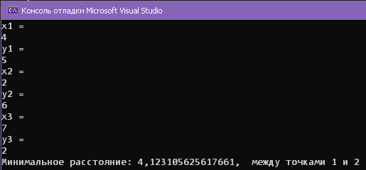

Варианты задания 2(массивы не использовать!!!):

10.Вводится последовательность из N целых чисел. Найти количество двух- и

количество трехразрядных чисел в последовательности (функцией оформить

определение количества разрядов числа).

using System;

class Program

{

static void Main()

{

Console.WriteLine("N=");

int N = int.Parse(Console.ReadLine());// ввод числа пользователем

int Countdigit2 = 0; //переменная подсчета 2-разрядных чисел

int Countdigit3 = 0; //переменная подсчета 3-разрядных чисел

for (int i = 0; i < N; i++) { // цикл, проходящий последовательность от 0 до N

switch (isDigit(i)) //проверка числа на разрядность

{

case 1: // 2-разрядное число

Countdigit2++;

break;

case 2:// 3-разрядное число

Countdigit3++;

break;

}

}

//Вывод на экран

Console.WriteLine($"Количество двухразрядных: {Countdigit2}\nКоличество трехразрядных: {Countdigit3}");

}

//функция, возвращает 1, если число 2-разрядное, 2, если 3-разрядное, иначе 0

static byte isDigit(int number) {

if (number >= 10 && number < 100) return 1;

else if (number >= 100 && number < 1000) return 2;

else return 0;

}

}

}

